Ejercicios 2.19-2.22
2.19
Etapa 01
Descripcion del problema
Elabore un programa que lea el nombre y la estatura de un estudiante, si la estatura es mayor a 1.78 imprimir en pantalla que es elegible para jugar basquetbol.
Etapa 02
Definicion de la solución
Análisis :
Entrada
altura=(float)altura del jugador
nombre=(str)nombre del jugador
salida
(str)Es elegible para jugar basquetbol

Etapa 03
Diseño de la solución
Pseudocode
Algoritmo sin_titulo
Escribir"Ingresa tu nombre: "
Leer nombre
Escribir "Ingresa tu altura: "
Leer altura
si altura>1.78
Escribir "felicidades ",nombre," eres elegible para jugar baloncesto"
FinSi
FinAlgoritmo
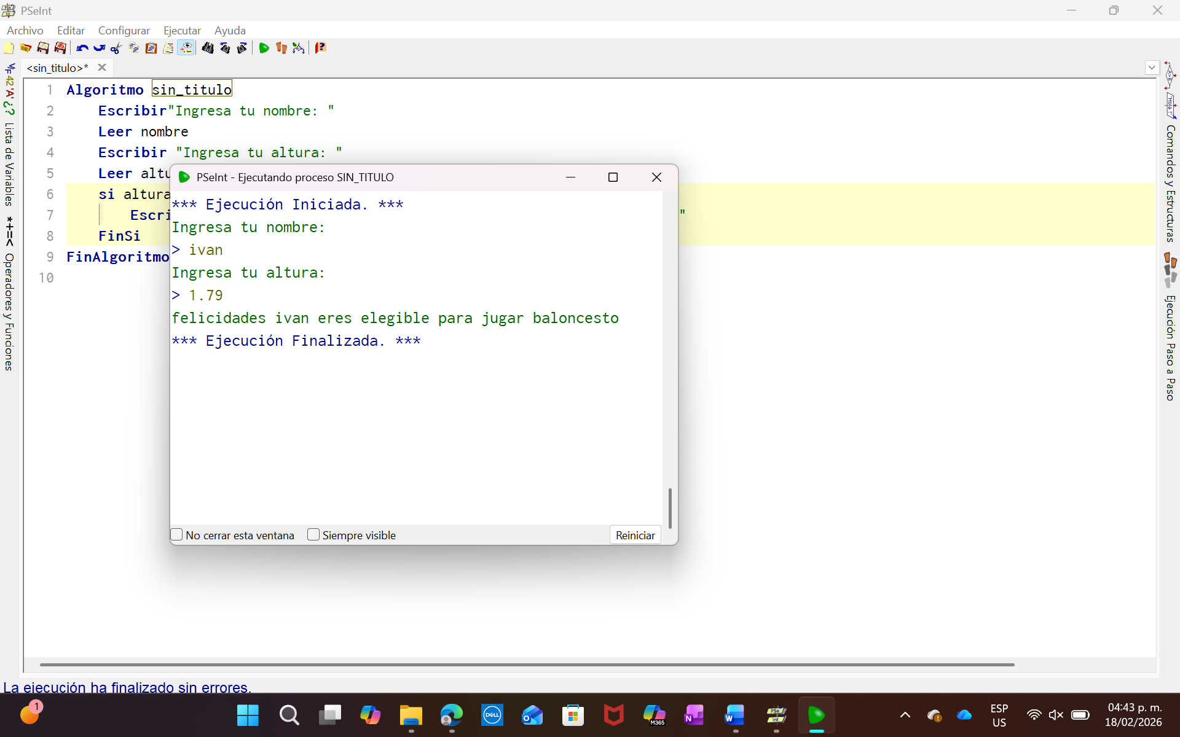

Etapa 04 Desarrollo de la solución
python
nombre=input("Ingresa tu nombre :")
altura=float(input("ingresa tu altura"))
if altura>1.78:
print(nombre,"Eres apto para jugar baloncesto")

Etapa 05
Depuracion
Prueba 1
Ingresa tu nombre :ivan
ingresa tu altura1.80
ivan Eres apto para jugar baloncesto
prueba 2
Ingresa tu nombre :ivan
ingresa tu altura1.78
PS C:\Users\dilan\Downloads\introduccion a programacion>
Prueba 3
Ingresa tu nombre :ivan
ingresa tu altura1.77
PS C:\Users\dilan\Downloads\introduccion a programacion
2.20
Etapa 01
Descripción del problema: Elabore un programa que lea un número e imprima si es par.
Etapa 02
definición de la solución
análisis :
Entrada
numero=(int) numero a calcular si es par
salida
(Str):el numero es par
Etapa 03 diseño de la solución
Pseudocode
Algoritmo sin_titulo
Escribir "ingresa el numero a evaluar si es par"
Leer numero
si numero MOD 2=0
Escribir"el numero :",numero," es par "
FinSi
FinAlgoritmo

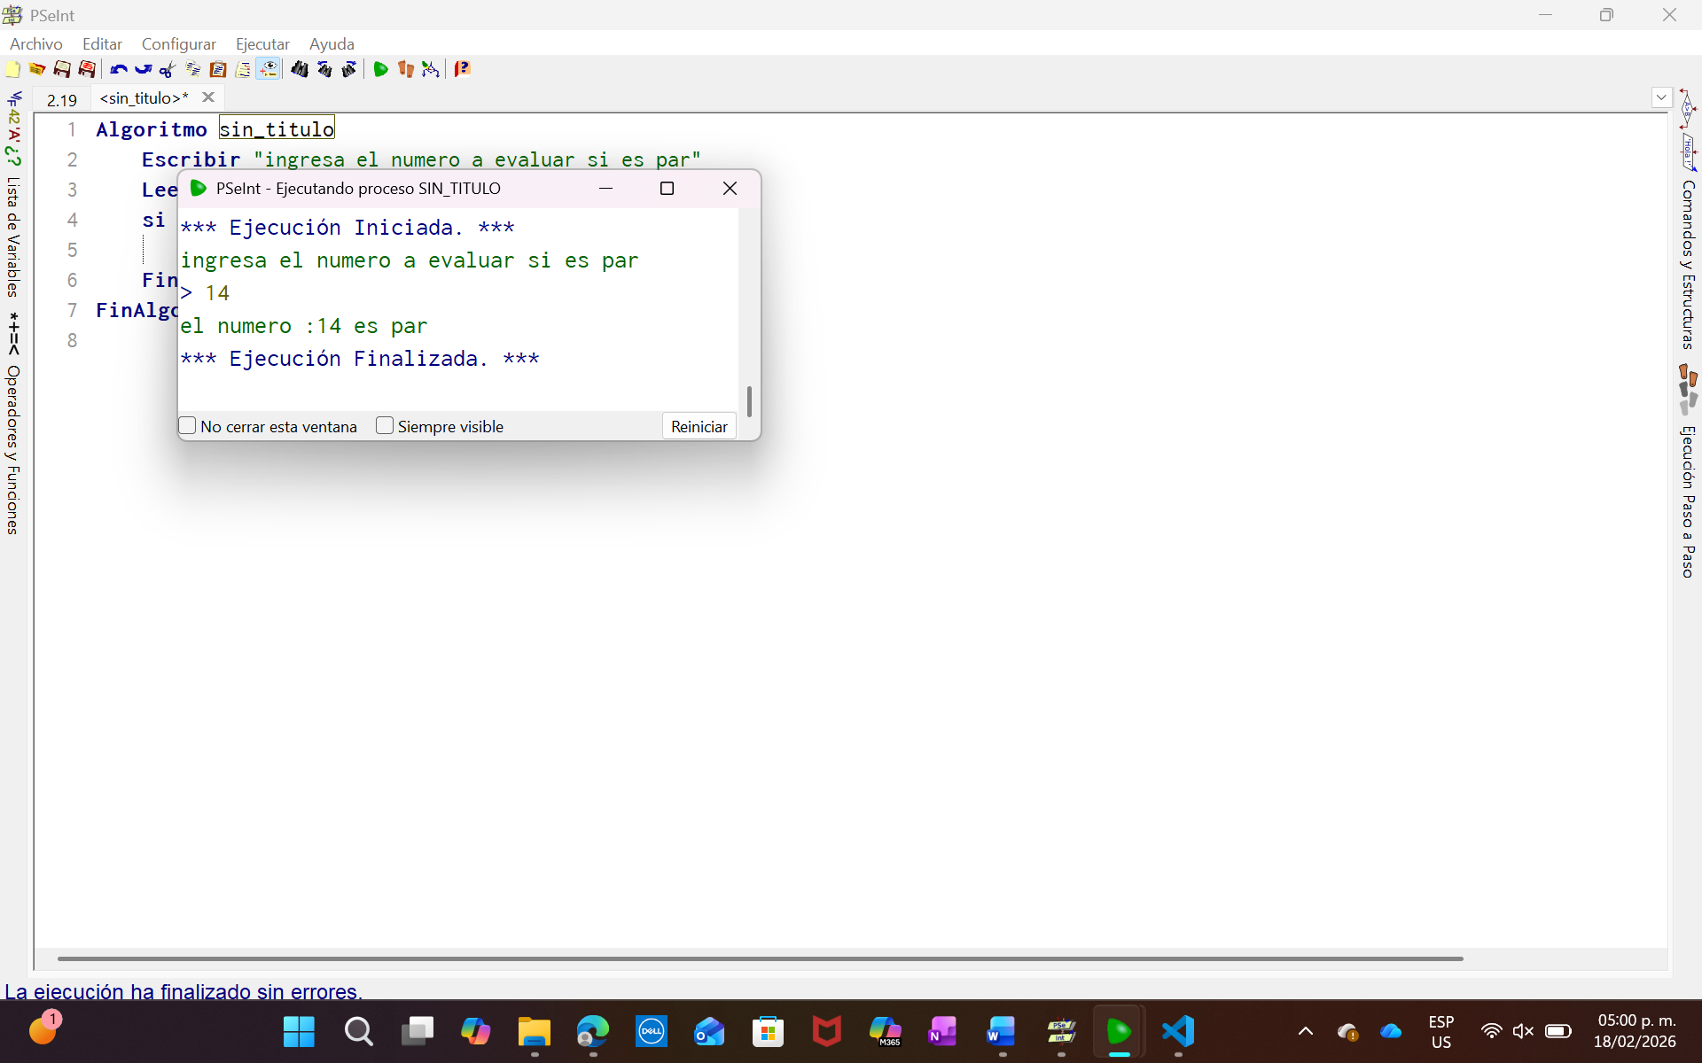

Etapa 4 Desarrollo de la solución
Python
numero=int(input("ingres a el numero a evaluar"))
if numero %2==0:
print("el numero :",numero," es par")
Etapa 5
Depuracion
Prueba 1
ingres a el numero a evaluar 18
el numero : 18 es par
prueba 2
ingres a el numero a evaluar 23
PS C:\Users\dilan\Downloads\introduccion a programacion>
Prueba 3
ingres a el numero a evaluar 2456
el numero : 2456 es par

2.21
Etapa 1 descripción del problema Elabore un programa que lea una calificación final de un estudiante e imprima si está acreditado.
Etapa 02
Definicion de la solución
Analisis :
Entrada
Calificación=calificación de una materia
salida
si acredita la materia
Etapa 3 diseño de la solución
Pseudocode
Algoritmo sin_titulo
Escribir "ingresa la calificacion de una materia"
Leer calificacion
si calificacion>=70
Escribir "Aprobaste la materia"

FinSi
FinAlgoritmo
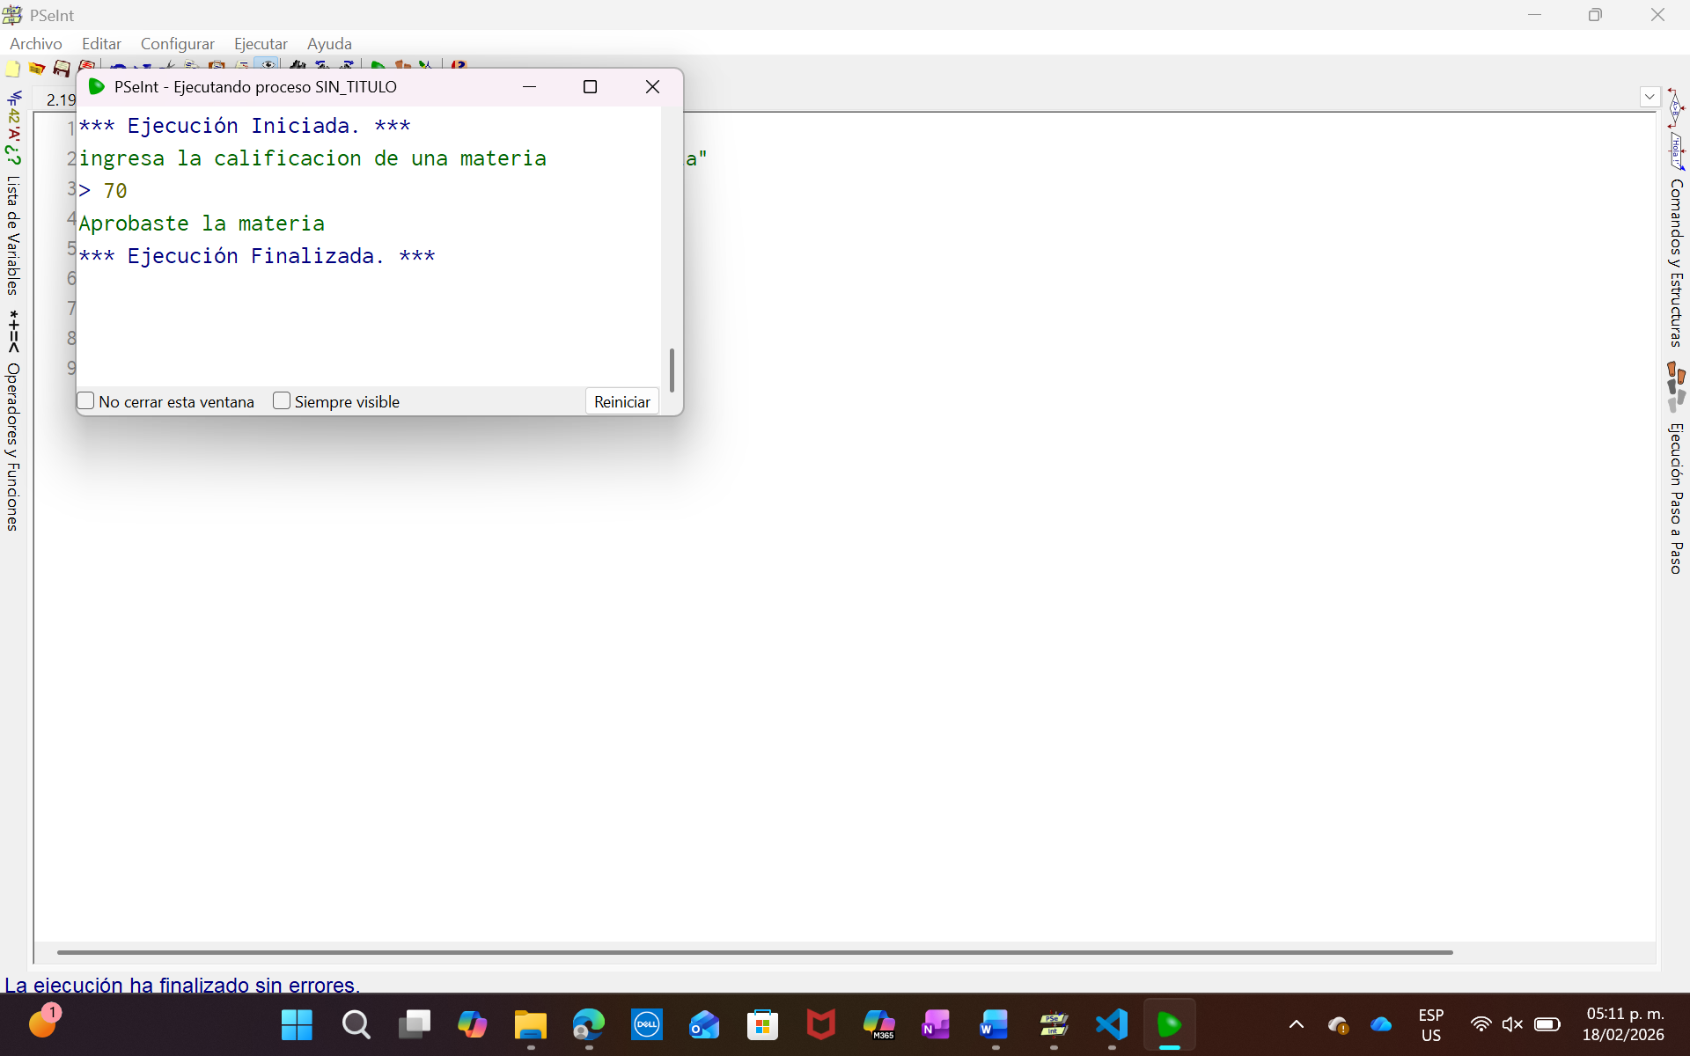
Etapa 4 desarrollo de la solución
Python
calificacion=int(input("ingresa la calificacion"))
if calificacion>=70:
print("aprobaste la materia")
Etapa 5 depuracion
Prueba 1
ingresa la calificación 70
aprobaste la materia
Prueba 2
ingresa la calificación 65
Prueba 3
ingresa la calificación 100
aprobaste la materia

2.22
Etapa 1 descripcion del problema
Elabore un programa que lea dos números enteros y los imprima ordenados de menor a mayor.
Etapa 02
Definicion de la solución
Analisis :
Entrada
Num1=numero 1
Num2=numero 2
salida
Num1=numero 1
Num2=numero 2

Etapa 03 diseno de la solución

Algoritmo sin_titulo
Escribir "Ingresa el primer número:"
Leer num1

Escribir "Ingresa el segundo número:"
Leer num2

Si num1 < num2 Entonces

Escribir "Orden: ", num1, " , ", num2
FinSi

Si num2 < num1 Entonces
Escribir "Orden: ", num2, " , ", num1
FinSi
FinAlgoritmo
Etapa 4 desarrollo de la solución
Python
num1 = int(input("Ingresa el primer número: "))
num2 = int(input("Ingresa el segundo número: "))
if num1 < num2:
print("Orden:", num1, ",", num2)
if num2 < num1:
print("Orden:", num2, ",", num1)

Etapa 5
Depuración
Prueba 1
Ingresa el primer número: 2
Ingresa el segundo número: 3
Orden: 2 , 3
Prueba 2
Ingresa el primer número: 5
Ingresa el segundo número: 3
Orden: 3 , 5
Prueba 3
Ingresa el primer número: 8
Ingresa el segundo número: 1
Orden: 1 , 8

2.24
Etapa 01
Descripcion del problema
Elabore un programa que calcule el total a pagar en una tienda departamental, si la compra excede de 15,000 pesos se concede un descuento del 10%, en caso contrario el descuento es del 5%.
Etapa 02
Definicion de la solución
Entrada:
Compra: (float ) dinero gastado en
Salida:
(str) descuento según la compra
Etapa 03
pseudocodigo

